一、程序代码

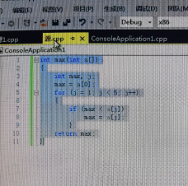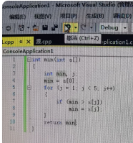

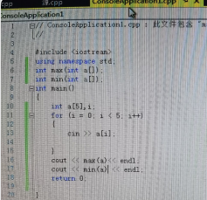

二、程序结果

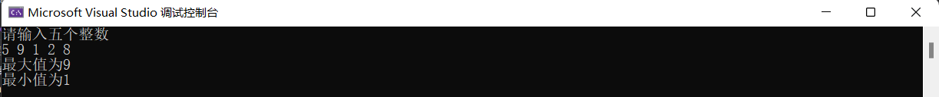

三、感想心得

数组和指针在使用时需要多加注意，在编写程序的时候也需要注意细节，不要漏掉分号之类的，以及for循环的使用也需要注意循环的次数，避免程序报错

Copyright 2021-2099 XinyuGuan. All rights reserved